Soru 1) Fiziksel olarak uygulanabilir olmak zorunda olmayan bir sistem girişine t=0 sn anında uygulanan anlık (sonsuz küçük sürede) ve enerjisi 1 birim olan bir elektriksel sinyal, yani δ(t) sinyali, sistem çıkışında 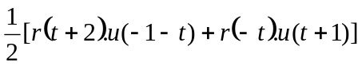 ifadesi uyarınca gözlenmektedir.
Ad Soyad: EEMB – Sinyaller ve Sistemler Dersi 18.01.2006
Numara: Final Sınavı Soruları

- Bu sistemin birim impuls cevabını elde edin ve çizin. (10p)
- Bu sistemin DOĞRUSAL olduğu bilindiğine göre, girişine uygulanan δ(t)+δ(t-2)
sinyali için sistem çıkışında 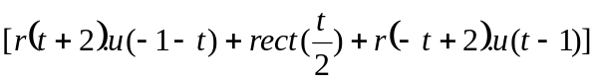 sinyali elde ediliyorsa bu sistemin ZAMANLA DEĞİŞMEZ olup olmadığını SEBEBİNİ DE AÇIKLAYARAK belirtin. (10p)
- Bu sistem girişine bir x(t) işareti t=-1sn, ve t=+1 sn anlarında genlikleri 10 birim olan impuls tipi sinyaller olarak uygulanırsa sistem çıkışında elde edilecek y(t) sinyalini analitik olarak elde edip, grafiğini çizin. (10p)

Soru 2) X(-2)=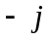, X(-1)=, X(0)=, şeklinde tanımlı bir X(k) Ayrık Fourier Dizisi N=3 ile periyodik olsun.
- X(k)’nın zaman bölgesindeki ifadesi olan x(n) dizisini hesaplayınız. (10p)
- {x(n)  x(n)} dizisini DAİRESEL KONVOLÜSYON TANIMINI kullanarak hesaplayın ve çizin. (10p)

Soru 3) x(t)=rect(t) fonksiyonu Fourier Dönüşümü 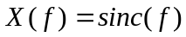 olarak tanımlıdır. Buna göre,
m(t)
1
-1
2
t [sn]
- Yandaki m(t) fonksiyonunun Fourier Dönüşümü genlik ve faz spektrum ifadelerini elde edin. LÜTFEN ÇİZMEYİN (10p)
- m(t) fonksiyonu T=4sn ile periyodik hale getirilmesi durumunda elde edilecek dalga şeklini çiziniz. (10p)
- Yukarıda (b) şıkkında elde edilen dalga şeklinin Fourier Serisi Açılımını yazın. (10p)
Not: (c) şıkkı için impuls katarı ile bunun Fourier Dön. özelliklerini göz önünde bulundurun.

Soru 4)
- 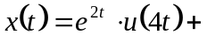 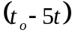 şeklinde tanımlı bir 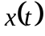 işareti için £{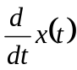} (Laplace Dön.) ifadesini hesaplayınız. Not: x(0 ⁻ )=3 alın. (10p)
δ
- 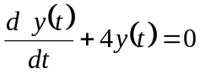 diferansiyel denklemi çözümünün t=2sn deki değeri 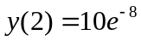 olarak verilmişse 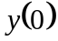 başlangıç değerini hesaplayınız. Not: Laplace Dön. faydalanabilirsiniz. (10p)
TÜM SORULAR CEVAPLANDIRILACAKTIR
BAŞARILAR…
